INSTITUTO POLITÉCNICO DO ZANGO
Licenciatura em Engenharia de Informática

AUTOMATIZAÇÃO DO PROCESSO DE LANÇAMENTO DE NOTAS EM PAUTAS ESCOLARES: DO MODELO MANUAL AO SISTEMA DIGITAL DE GESTÃO DE PAUTAS NO COMPLEXO ESCOLAR Nº 3032 EX 5070 “GENERAL NGUETO”, MUNICÍPIO DO CALUMBO, PROVÍNCIA DE ICOLO E BENGO
Projecto Aplicado como estudo de caso para a transição do lançamento manual de notas para um sistema informatizado de gestão de pautas

Paulo Mazanga Herculano Tavares

Luanda, 2026

Paulo Mazanga Herculano Tavares

AUTOMATIZAÇÃO DO PROCESSO DE LANÇAMENTO DE NOTAS EM PAUTAS ESCOLARES: DO MODELO MANUAL AO SISTEMA DIGITAL DE GESTÃO DE PAUTAS NO COMPLEXO ESCOLAR Nº 3032 EX 5070 “GENERAL NGUETO”, MUNICÍPIO DO CALUMBO, PROVÍNCIA DE ICOLO E BENGO

Projecto Aplicado apresentado ao Instituto Politécnico do Zango como requisito parcial para obtenção do grau de Licenciado em Engenharia de Informática.
Orientador: Engº Dumilde Undo

Luanda, 2026

RESUMO
O presente Projecto Aplicado analisa a transição do lançamento manual de notas em pautas escolares para um sistema informatizado de gestão de pautas, tomando como estudo de caso o Complexo Escolar nº 3032 ex 5070 “General Ngueto”, localizado no município do Calumbo, província de Icolo e Bengo (antigo município de Viana, província de Luanda). O problema de partida é a persistência de um processo de registo de notas em papel, sujeito a perda de documentos, morosidade, erros de cálculo e falta de transparência perante alunos e encarregados de educação. Adoptou-se uma abordagem mista, com diagnóstico documental do processo actual e aplicação de questionários semiestruturados a 38 intervenientes (10 professores, 15 alunos, 3 administrativos e 10 encarregados de educação). Os resultados confirmam uma necessidade generalizada de digitalização: a totalidade dos professores e administrativos considera o processo actual moroso e burocrático, e a maioria dos alunos e encarregados manifesta dificuldade em acompanhar o desempenho escolar em tempo útil. Como resposta, propõe-se e descreve-se a arquitectura de um Sistema de Gestão de Pautas desenvolvido em Django, com cálculo automático de médias, fluxo de validação por níveis de permissão, geração de boletins e certificados em PDF, e consulta directa por alunos e encarregados. Conclui-se que a automatização é tecnicamente viável e traz benefícios directos para todos os intervenientes, propondo-se um plano de implementação faseado com indicadores de sucesso e cronograma de actividades.
Palavras-chave: Gestão escolar; Automatização de processos; Sistema de informação escolar; Lançamento de notas; Transformação digital.

SUMÁRIO
(No Microsoft Word, clique com o botão direito sobre a lista abaixo e escolha “Atualizar campo” para preencher os números de página automaticamente.)

1. INTRODUÇÃO
A gestão escolar eficiente é condição essencial para o sucesso do processo educativo. Entre as suas dimensões mais sensíveis está o registo e o cálculo das notas dos alunos, um processo que, quando mal suportado, compromete a credibilidade de toda a instituição perante alunos, encarregados de educação e órgãos de tutela. No Complexo Escolar nº 3032 ex 5070 “General Ngueto”, situado no município do Calumbo, província de Icolo e Bengo — território que até 2024 integrava o município de Viana, província de Luanda —, a gestão das pautas de notas continua a ser realizada de forma inteiramente manual, em papel, o que gera ineficiências e vulnerabilidades bem documentadas ao longo deste trabalho.

1.1. Contextualização do Tema
A transformação digital no sector da educação é uma tendência crescente em Angola e em África, orientada para melhorar a qualidade e a transparência dos serviços prestados pelas escolas (LÜCK, 2009). Contudo, essa transformação avança de forma desigual: enquanto algumas instituições urbanas já adoptam sistemas informatizados de gestão académica, um número significativo de escolas de bairro e de municípios recentemente criados — como é o caso do Calumbo — continua dependente de processos manuais herdados de décadas anteriores. A implementação de um sistema de gestão de pautas surge, neste contexto, como um passo concreto e replicável dessa transição.
Este projecto insere-se ainda num movimento mais amplo de digitalização dos sistemas de informação de gestão educacional (Education Management Information Systems, EMIS), amplamente estudado em contextos africanos comparáveis, do Gana (AHETO, 2012) à Nigéria (NJOKU; NJOKU; EMEJUE, 2025), e que encontra em Angola exemplos concretos de aplicação em contexto de complexo escolar (KABEY MWINKEN; CHICOVO BINJI, 2020).

1.2. Problema de Pesquisa
Como pode a substituição do processo manual de lançamento de notas por um sistema informatizado de gestão de pautas resolver os problemas de morosidade, perda de dados e falta de transparência identificados no Complexo Escolar nº 3032 ex 5070 “General Ngueto”, e melhorar a comunicação entre professores, alunos, administrativos e encarregados de educação?

1.3. Justificação
O estudo justifica-se pela necessidade de resolver problemas concretos e recorrentes identificados na escola-alvo:
- Perda de documentos físicos (pautas, cadernetas e registos de notas em papel, sujeitos a extravio, humidade e desgaste);
- Atraso na divulgação das notas aos alunos e encarregados de educação, apenas disponível no final de cada trimestre;
- Dificuldade dos encarregados de educação em acompanhar o desempenho escolar dos seus educandos ao longo do período lectivo;
- Retrabalho para professores e administrativos, obrigados a recalcular manualmente médias e a transcrever notas entre cadernos, pautas e boletins;
- Risco de erro humano no cálculo de médias e na verificação de critérios de aprovação, recurso e transição de ano.

1.4. Objectivos

1.4.1. Objectivo Geral
Analisar a necessidade, a viabilidade e o desenho de um sistema informatizado de gestão de pautas para o Complexo Escolar nº 3032 ex 5070 “General Ngueto”, como alternativa ao actual processo manual de lançamento de notas.

1.4.2. Objectivos Específicos
- Identificar as dificuldades concretas do processo actual de lançamento de notas, a partir da perspectiva de professores, alunos, administrativos e encarregados de educação;
- Avaliar as vantagens que um sistema digital de gestão de pautas traria para cada um destes grupos de interessados;
- Descrever a arquitectura, os modelos de dados e as regras de negócio de um sistema de gestão de pautas capaz de responder às necessidades identificadas;
- Propor um plano de intervenção faseado, com cronograma, indicadores de sucesso e critérios de avaliação, para a implementação do sistema na escola-alvo.

1.5. Delimitação do Projecto
O estudo delimita-se ao processo de lançamento, validação, cálculo e consulta de notas e resultados escolares — não abrangendo, por exemplo, a gestão financeira, de recursos humanos ou de manutenção de infra-estruturas da escola. Do ponto de vista espacial, circunscreve-se ao Complexo Escolar nº 3032 ex 5070 “General Ngueto”, no município do Calumbo, província de Icolo e Bengo. Do ponto de vista temporal, o diagnóstico documental e os questionários foram conduzidos no ano lectivo de referência deste trabalho, e a proposta de sistema tem por base uma implementação já parcialmente desenvolvida em ambiente Django, apresentada no capítulo 6.

1.6. Estrutura do Trabalho
Este Projecto Aplicado está estruturado em introdução, fundamentação teórica, metodologia, apresentação do caso, análise e discussão dos resultados, proposta aplicada (o sistema de gestão de pautas), resultados esperados e impactos, conclusão, seguidos das referências bibliográficas e dos apêndices.

2. FUNDAMENTAÇÃO TEÓRICA

2.1. Gestão Escolar e Tecnologia
Lück (2009) defende que a gestão escolar deve ser participativa, transparente e orientada para resultados, superando o modelo meramente administrativo-burocrático que historicamente caracterizou as instituições de ensino. Nessa perspectiva, a tecnologia não é um fim em si mesma, mas uma ferramenta ao serviço da eficiência e da comunicação entre a escola e a comunidade educativa — professores, alunos, administrativos e encarregados de educação. Chiavenato (2004) reforça este argumento a partir da teoria geral da administração, ao sublinhar que a eficácia organizacional depende directamente da qualidade da informação disponível para a tomada de decisão: uma organização que não regista, processa e disponibiliza a informação de forma fiável perde capacidade de gestão, independentemente da qualidade do trabalho realizado na base.

2.2. Sistemas de Informação de Gestão Educacional (EMIS)
A literatura internacional agrupa estes sistemas sob a designação de Education Management Information Systems (EMIS): sistemas de informação dedicados ao registo, tratamento e disponibilização de dados de gestão educacional — matrículas, frequência, avaliação e desempenho. Laudon e Laudon (2022) definem um sistema de informação de gestão como o conjunto de componentes inter-relacionados que recolhe, processa, armazena e distribui informação para apoiar a tomada de decisão e o controlo numa organização — definição directamente aplicável ao contexto escolar, em que a “organização” é a própria escola e a “decisão” inclui a aprovação, o recurso ou a transição de ano de um aluno.
Estudos realizados em contextos africanos comparáveis ao angolano confirmam esta leitura. Aheto (2012), ao estudar a utilização de EMIS na região da Grande Accra, no Gana, identificou que a principal barreira à adopção destes sistemas não é técnica, mas de literacia digital e de percepção de utilidade por parte dos gestores escolares — um factor a considerar também no plano de implementação apresentado no capítulo 7 deste trabalho. Já Njoku, Njoku e Emejue (2025), num estudo sobre a digitalização da gestão de registos escolares no estado de Imo, na Nigéria, demonstram uma associação estatisticamente significativa entre a digitalização de registos e a eficiência administrativa das escolas secundárias, nomeadamente na redução do tempo gasto na produção de relatórios e boletins.

2.3. O Caso Angolano
Em Angola, a investigação sobre gestão escolar e a sua modernização tem crescido nos últimos anos. Nanga (2023), na sua dissertação de mestrado sobre a construção do projecto educativo na gestão escolar em Angola, evidencia que os dilemas da gestão escolar angolana combinam desafios de participação da comunidade escolar com limitações estruturais de recursos e de formação dos gestores — precisamente os factores que, no caso em análise neste Projecto Aplicado, se traduzem na persistência do papel como suporte único de registo de notas. De forma mais directamente aplicada, Kabey Mwinken e Chicovo Binji (2020) propuseram e documentaram a implementação de um sistema de gestão escolar no Complexo Escolar nº 164 A-Chivela, em Angola, confirmando que os problemas de morosidade, perda de documentos e dificuldade de acompanhamento por parte dos encarregados de educação não são exclusivos de uma única escola, mas um padrão recorrente nas instituições de ensino angolanas que ainda operam em regime manual — padrão que este trabalho confirma, de forma independente, para o Complexo Escolar nº 3032 ex 5070 “General Ngueto”.

2.4. Impacto da Digitalização no Processo de Avaliação
A digitalização dos processos escolares promove três benefícios convergentes, identificados de forma consistente na literatura revista: (i) redução de erros de cálculo, ao substituir a soma e a média manuais por fórmulas automatizadas e auditáveis; (ii) aumento da transparência, ao permitir que alunos e encarregados consultem directamente as notas validadas, sem depender da disponibilidade de um funcionário; e (iii) libertação de tempo dos professores e administrativos para tarefas pedagógicas, em detrimento de tarefas puramente administrativas de transcrição de dados. Estes três eixos estruturam directamente os critérios de avaliação do sistema proposto no capítulo 6.

3. METODOLOGIA

3.1. Tipo de Estudo
Trata-se de um estudo de caso único, de natureza aplicada e descritiva, com abordagem mista (qualitativa e quantitativa). A componente qualitativa assenta na análise documental do processo actual de lançamento de notas e na análise de conteúdo das respostas abertas dos questionários; a componente quantitativa assenta na estatística descritiva das respostas fechadas.

3.2. Unidade de Análise
O Complexo Escolar nº 3032 ex 5070 “General Ngueto”, situado no município do Calumbo, província de Icolo e Bengo. Este município resultou da reorganização político-administrativa que, em 2024, elevou Icolo e Bengo a província autónoma, separando-a da província de Luanda; até essa data, o Calumbo era uma comuna do município de Viana, província de Luanda — enquadramento administrativo relevante para a leitura de qualquer documentação anterior a 2024 referente à escola-alvo.

3.3. População e Amostra
Foram aplicados questionários semiestruturados a 38 intervenientes da comunidade escolar, distribuídos da seguinte forma:
Tabela 1 — Distribuição da amostra por grupo de interveniente
Grupo | Nº de participantes | % da amostra
Professores | 10 | 26,3%
Alunos | 15 | 39,5%
Funcionários administrativos | 3 | 7,9%
Encarregados de educação | 10 | 26,3%
Total | 38 | 100%

3.4. Técnicas e Instrumentos de Recolha de Dados
A recolha de dados combinou levantamento documental do processo actual (observação directa do circuito físico das pautas, desde o preenchimento pelo professor até à emissão do boletim pela secretaria) com a aplicação de quatro roteiros de questionário diferenciados por perfil de interveniente — reproduzidos integralmente no Apêndice A a D deste trabalho.

3.5. Procedimentos de Análise
As respostas fechadas dos questionários foram tratadas por estatística descritiva (frequências e percentagens); as respostas abertas foram tratadas por análise de conteúdo, agrupadas em categorias temáticas, cujos resultados se apresentam no capítulo 5.

3.6. Critérios Éticos
A participação nos questionários foi voluntária e precedida de esclarecimento sobre o objectivo do estudo. Os dados foram tratados de forma agregada e anónima, sem identificação nominal de nenhum participante nos resultados apresentados, e apenas utilizados para os fins académicos deste Projecto Aplicado.

3.7. Cronograma de Actividades
O cronograma seguinte organiza as actividades do projecto em seis fases, ao longo de seis meses, desde o diagnóstico inicial até à avaliação pós-implementação (ver também a Figura 1, com a representação em diagrama de Gantt).
Tabela 2 — Cronograma de actividades
Actividade | Mês 1 | Mês 2 | Mês 3 | Mês 4 | Mês 5 | Mês 6
Diagnóstico e levantamento documental | X
Aplicação de questionários | X | X
Análise de dados e fundamentação teórica |  | X | X
Desenho da arquitectura do sistema |  |  | X
Desenvolvimento e testes do sistema |  |  | X | X | X
Formação de utilizadores |  |  |  |  | X
Implementação piloto e avaliação |  |  |  |  | X | X

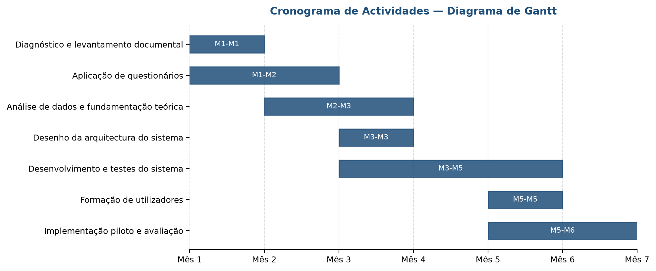
Figura 1 — Diagrama de Gantt do cronograma de actividades

4. APRESENTAÇÃO DO CASO

4.1. Caracterização da Organização
O Complexo Escolar nº 3032 ex 5070 “General Ngueto” está localizado no município do Calumbo, província de Icolo e Bengo (anteriormente enquadrado no município de Viana, província de Luanda). Atende uma comunidade escolar numerosa, com um corpo docente e administrativo significativo, distribuído por várias turmas e classes de ensino.

4.2. Contexto do Problema: o Processo Manual
Actualmente, o processo de lançamento de notas é realizado inteiramente em papel. Cada professor regista as notas de MAC (Média das Avaliações Contínuas) e NPT (Nota da Prova Trimestral) manualmente na caderneta ou pauta física da turma, calcula à mão a MT (Média Trimestral) de cada aluno, e entrega o documento à secretaria, que depois o transcreve para a pauta final e para os boletins individuais. Este processo repete-se três vezes por ano lectivo (um por trimestre), sendo o cálculo da situação final do aluno — aprovado, reprovado ou aprovado por compensação — feito manualmente a partir das três médias trimestrais.
Este circuito é moroso, sujeito a perda de documentos físicos (por extravio, danos ou arquivo desorganizado), e dificulta estruturalmente a comunicação entre a escola e os encarregados de educação, que só têm acesso às notas do seu educando no final de cada trimestre, através do boletim impresso.

4.3. Comparação entre o Processo Manual e o Processo Automatizado
A Figura 2 sintetiza, em fluxograma comparativo, as diferenças estruturais entre o circuito manual actualmente em uso e o circuito automatizado proposto neste trabalho, evidenciando a eliminação de passos de transcrição manual e a introdução de um fluxo de validação explícito.
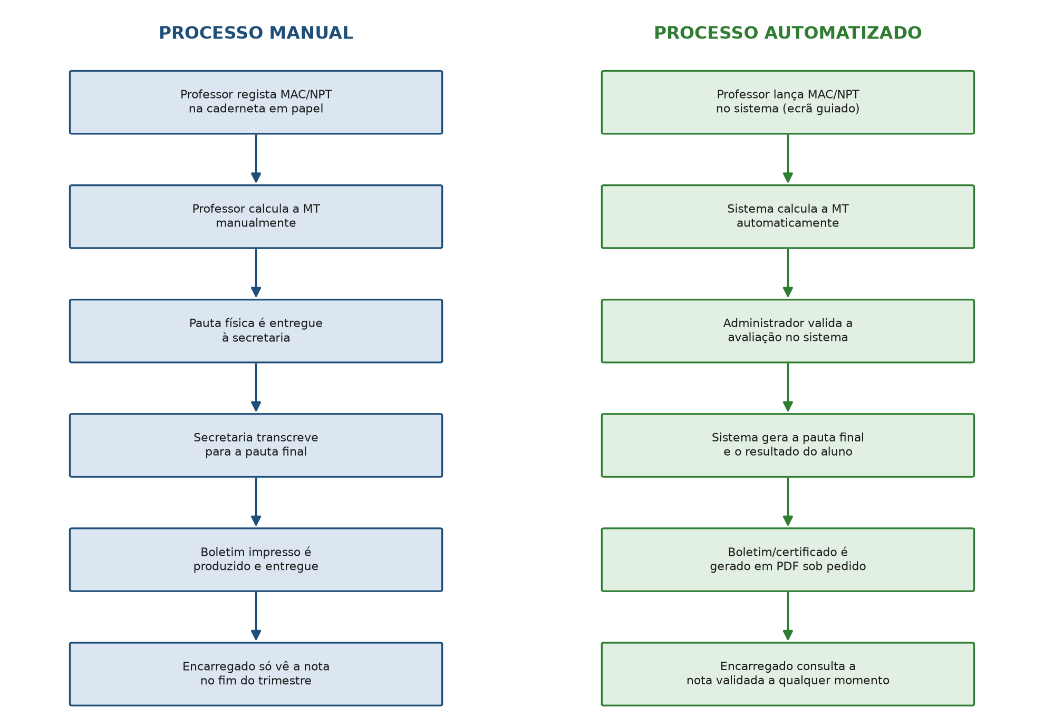
Figura 2 — Fluxograma comparativo: processo manual vs. processo automatizado

5. ANÁLISE E DISCUSSÃO DOS RESULTADOS

5.1. Professores (10 entrevistados)
- 100% dos professores afirmaram que o processo actual de lançamento de notas é demorado e burocrático;
- 80% relataram já ter perdido documentos ou enfrentado dificuldades para encontrar notas de períodos anteriores;
- 100% consideram que um sistema digital facilitaria o seu trabalho e reduziria o nível de stress associado ao fecho de cada trimestre.

5.2. Alunos (15 entrevistados)
- 93% dos alunos afirmaram ter dificuldade em acompanhar o seu desempenho ao longo do trimestre;
- 86% afirmaram que gostariam de ter acesso às suas notas de forma mais rápida e directa;
- A maioria acredita que um sistema digital traria mais transparência e motivação para o estudo.

5.3. Administrativos (3 entrevistados)
- 100% relataram que o trabalho de lançamento de notas e emissão de pautas consome uma parte desproporcional do seu tempo e dos recursos da secretaria;
- Foi apontada a necessidade de um sistema que integre a informação de todas as turmas, para agilizar a produção de relatórios e estatísticas para a direcção.

5.4. Encarregados de Educação (10 entrevistados)
- 100% manifestaram a necessidade de acompanhar mais de perto o desempenho escolar dos seus educandos;
- 90% afirmaram que um sistema digital ou um boletim electrónico facilitaria esse acompanhamento;
- Os encarregados de educação assinalaram que a comunicação actual — limitada ao final de cada período — é insuficiente.

5.5. Síntese Comparativa
Tabela 3 — Síntese dos resultados por grupo de interveniente
Grupo | Principal dificuldade reportada | Adesão à digitalização
Professores | Processo demorado e burocrático (100%) | 100%
Alunos | Dificuldade em acompanhar o desempenho (93%) | 86%
Administrativos | Tempo excessivo na emissão de pautas (100%) | 100%
Encarregados de educação | Falta de acompanhamento contínuo (100%) | 90%

5.6. Discussão dos Resultados
Os dados recolhidos confirmam, de forma convergente entre os quatro grupos de interveniente, que o método actual de gestão de pautas é ineficaz e não responde às necessidades da comunidade escolar. Este padrão replica, de forma independente, os resultados obtidos por Kabey Mwinken e Chicovo Binji (2020) no Complexo Escolar nº 164 A-Chivela e por Njoku, Njoku e Emejue (2025) nas escolas secundárias do estado de Imo, reforçando a leitura de que a morosidade e a falta de transparência do processo manual não são uma particularidade isolada desta escola, mas um padrão estrutural associado à ausência de digitalização.
A digitalização, sugerida de forma espontânea pela generalidade dos entrevistados, surge assim como resposta a uma necessidade identificada de forma independente por cada grupo, e não como uma imposição externa — factor relevante para a probabilidade de adopção efectiva do sistema, na linha do que Aheto (2012) identifica como condição para o sucesso de sistemas EMIS: a percepção de utilidade por parte dos utilizadores finais.

5.7. Benefícios Identificados por Grupo
Tabela 4 — Benefícios esperados da digitalização, por grupo
Interveniente | Benefício esperado
Professores | Maior agilidade no lançamento, segurança dos dados e redução da carga administrativa
Alunos | Acesso rápido às próprias notas, permitindo melhor auto-acompanhamento
Administrativos | Optimização do tempo, redução de erros e geração automática de relatórios e pautas
Encarregados de educação | Acompanhamento contínuo do desempenho escolar e maior envolvimento na vida escolar do educando

6. PLANO DE INTERVENÇÃO / PROPOSTA APLICADA
Com base no diagnóstico e na fundamentação teórica apresentados, propõe-se a adopção de um Sistema de Gestão de Pautas desenvolvido em Django (Python), cuja arquitectura e regras de negócio se descrevem nesta secção. O sistema encontra-se parcialmente implementado e em fase de testes, servindo este capítulo simultaneamente como especificação funcional e como documentação da solução já construída.

6.1. Visão Geral da Arquitectura
O sistema segue uma arquitectura em camadas típica de uma aplicação Django: uma camada de apresentação (templates HTML com Bootstrap 5), uma camada de lógica de negócio (views e serviços Python, responsáveis pelo cálculo de médias e pela verificação de resultados) e uma camada de persistência (modelos ORM sobre base de dados relacional). A Figura 3 ilustra esta organização.
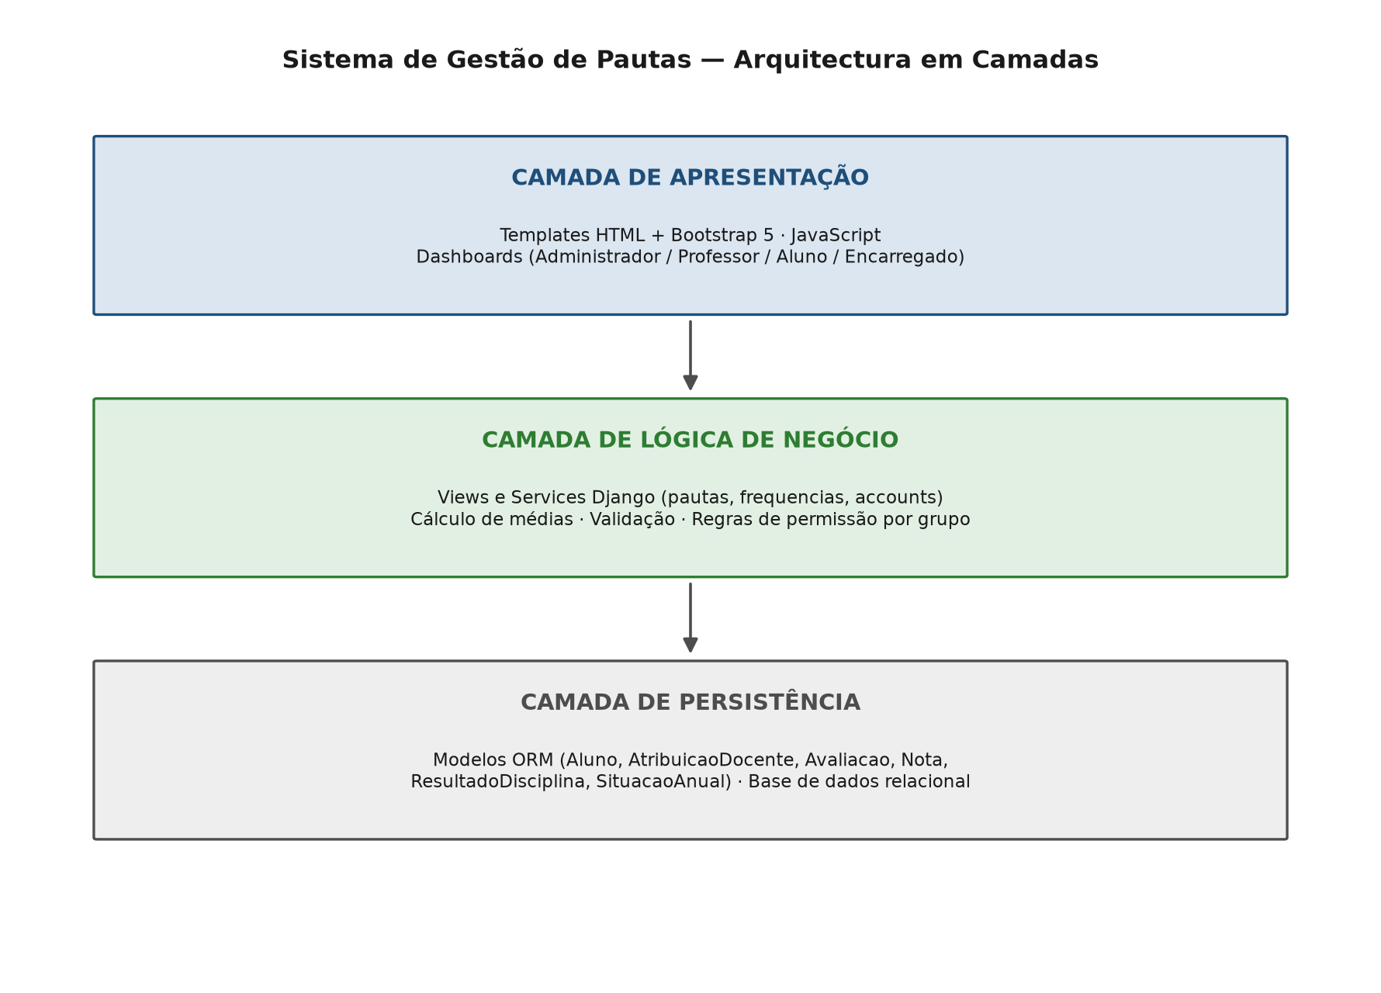
Figura 3 — Arquitectura em camadas do Sistema de Gestão de Pautas

6.2. Modelo de Domínio
O modelo de dados organiza-se em torno de seis áreas funcionais: Turmas (ano lectivo, período académico, classe e turma), Alunos e Encarregados, Disciplinas, Professores e Frequências, e Pautas — esta última contendo as entidades centrais do sistema: Avaliação, Nota, ResultadoDisciplina e SituacaoAnual. A Figura 4 apresenta o diagrama de classes simplificado destas entidades e das suas relações.
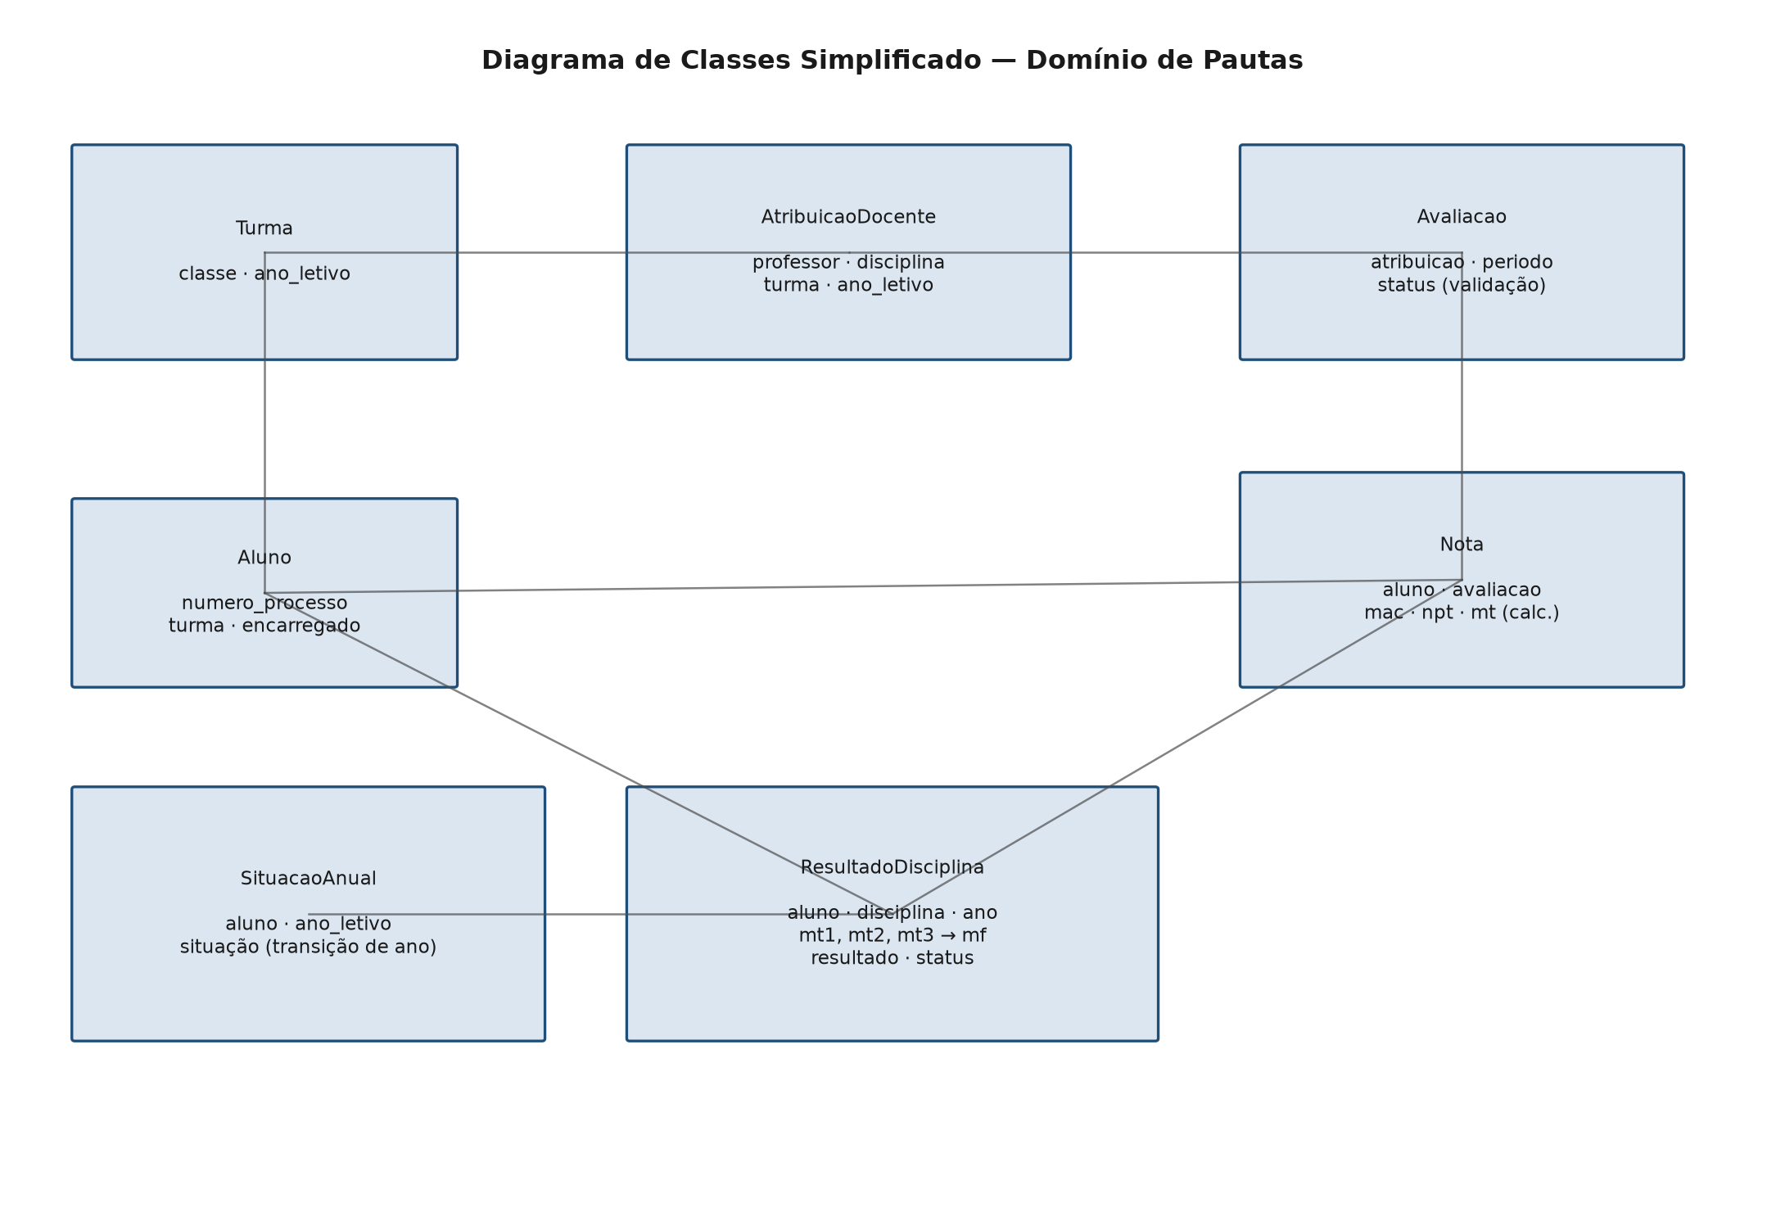
Figura 4 — Diagrama de classes simplificado do domínio de pautas

6.3. Fluxo de Lançamento e Validação de Notas
O lançamento de notas segue um ecrã guiado por turma: o professor titular selecciona a sua atribuição docente (disciplina, turma e ano lectivo) e o período (trimestre), preenche as notas de MAC e NPT de todos os alunos da turma num único formulário, e submete o conjunto. O sistema calcula automaticamente a Média Trimestral (MT) de cada aluno como a média aritmética de MAC e NPT, arredondada à unidade mais próxima, eliminando por completo o cálculo manual e o risco de erro aritmético associado.
Ao contrário do processo manual — em que o registo do professor é automaticamente considerado definitivo assim que chega à secretaria —, o sistema introduz um fluxo de validação explícito, com três estados: rascunho (nota lançada, ainda não publicada), com erros (devolvida pelo administrador para correcção) e validada (aprovada, e só então visível para o aluno e o encarregado de educação). Esta separação entre “lançar” e “publicar” responde directamente à preocupação de transparência identificada no capítulo 5, ao garantir que nenhum aluno ou encarregado de educação vê uma nota ainda sujeita a correcção.

6.4. Cálculo de Resultados e Transição de Ano
No final do ano lectivo, o sistema agrega as três médias trimestrais de cada disciplina para calcular a Média Final (MF) e determinar o resultado do aluno, aplicando de forma automática e consistente as regras de veto por excesso de faltas injustificadas e, no caso das classes com regime de recurso, as regras de tolerância e de nota de recurso. O mesmo cálculo, quando feito manualmente, está sujeito a inconsistência entre professores e entre turmas — risco que a automatização elimina por construção, ao aplicar sempre a mesma fórmula, auditável, a todos os alunos da mesma classe.

6.5. Controlo de Acesso por Perfil
O sistema define quatro perfis de utilizador — Administrador, Professor, Aluno e Encarregado de Educação —, cada um com acesso restrito aos dados que lhe dizem respeito: o professor só visualiza e lança notas das suas próprias atribuições docentes; o aluno e o respectivo encarregado só consultam notas já validadas do próprio aluno ou educando; e apenas o administrador valida avaliações e gera os resultados finais. Este modelo de permissões substitui o controlo informal e não auditável do processo em papel — em que o acesso a uma pauta física depende apenas de quem a tem fisicamente nas mãos — por um controlo de acesso explícito e registado.

6.6. Geração de Boletins e Certificados
A emissão de boletins e certificados deixa de depender da transcrição manual das notas para um documento à parte, passando a ser gerada directamente a partir dos dados validados, em formato PDF, através de um fluxo de pedido de documento com autorização e registo de levantamento — reduzindo o tempo de emissão e eliminando divergências entre o boletim entregue ao aluno e os dados efectivamente registados no sistema.

6.7. Etapas do Plano de Intervenção
Tabela 5 — Etapas, prazos e responsáveis do plano de intervenção
Etapa | Descrição | Prazo | Responsável
1. Diagnóstico | Levantamento do processo actual e aplicação de questionários | Mês 1-2 | Autor do projecto
2. Desenho | Especificação do modelo de dados e das regras de negócio | Mês 3 | Autor do projecto
3. Desenvolvimento | Implementação e testes do sistema | Mês 3-5 | Autor do projecto
4. Formação | Formação de professores e administrativos na utilização do sistema | Mês 5 | Direcção da escola
5. Piloto | Implementação piloto num trimestre lectivo, com acompanhamento próximo | Mês 6 | Direcção da escola
6. Avaliação | Recolha de indicadores e ajustes finais | Mês 6 | Autor do projecto / Direcção

6.8. Indicadores de Sucesso
- Redução do tempo médio entre o fecho do trimestre e a disponibilização das notas aos encarregados de educação;
- Redução do número de reclamações relacionadas com erros de cálculo de médias;
- Percentagem de professores capazes de lançar notas de forma autónoma no sistema, após a formação inicial;
- Percentagem de encarregados de educação que consultam as notas do seu educando através do sistema, face ao total de encarregados com acesso.

7. RESULTADOS ESPERADOS E IMPACTOS

7.1. Impactos na Organização
Espera-se que a adopção do sistema reduza significativamente o tempo administrativo dedicado à produção de pautas e boletins, liberte os professores de tarefas de transcrição manual, e elimine a perda de documentos físicos como causa de disputa sobre notas de períodos anteriores.

7.2. Benefícios para os Participantes
Para os alunos e encarregados de educação, o principal benefício esperado é a possibilidade de acompanhamento contínuo do desempenho escolar, em vez de um acesso pontual e tardio, no final de cada trimestre. Para a direcção da escola, o sistema disponibiliza dados agregados e fiáveis para a tomada de decisão pedagógica e para a produção de estatísticas exigidas pela tutela.

7.3. Possíveis Melhorias nos Processos
Numa fase posterior à consolidação do lançamento de notas, o mesmo modelo de digitalização poderá ser estendido ao registo de frequência (já parcialmente coberto pelo sistema, através do módulo de faltas) e à gestão de pedidos de documentos, reduzindo de forma cumulativa a dependência do papel em todo o circuito académico da escola.

8. CONCLUSÃO
Este Projecto Aplicado demonstrou que o processo manual de gestão de pautas no Complexo Escolar nº 3032 ex 5070 “General Ngueto” constitui um obstáculo estrutural à eficiência e à transparência da gestão escolar, confirmado tanto pela observação directa do circuito documental como pelos resultados dos questionários aplicados aos quatro grupos de interveniente da comunidade escolar.
A revisão da literatura, com contributos de autores angolanos (NANGA, 2023; KABEY MWINKEN; CHICOVO BINJI, 2020), africanos (AHETO, 2012; NJOKU; NJOKU; EMEJUE, 2025) e de referência geral em gestão e sistemas de informação (LÜCK, 2009; CHIAVENATO, 2004; LAUDON; LAUDON, 2022), confirma que os problemas identificados nesta escola não são um caso isolado, mas um padrão recorrente em instituições de ensino que ainda dependem de processos manuais — e que a digitalização, quando bem conduzida, responde de forma consistente a esses problemas em contextos comparáveis.
A proposta de sistema apresentada no capítulo 6, já parcialmente implementada em ambiente Django, demonstra que a substituição do processo manual por um sistema informatizado de gestão de pautas é não apenas viável, mas tecnicamente madura: o cálculo automático de médias, o fluxo de validação por níveis de permissão e o acesso directo de alunos e encarregados às notas validadas respondem, ponto por ponto, às dificuldades identificadas no diagnóstico. A implementação plena do sistema, seguindo o cronograma e o plano de intervenção propostos, deverá modernizar a gestão académica da escola, melhorar a comunicação com as famílias e contribuir, em última análise, para a melhoria da qualidade do ensino prestado.

8.1. Limitações
Este trabalho tem como principal limitação a dimensão reduzida da amostra de questionários (38 participantes), adequada a um estudo de caso único mas insuficiente para generalizações estatísticas a outras escolas. A avaliação de impacto real do sistema — em oposição à percepção antecipada de benefício — só poderá ser feita após a conclusão da fase piloto descrita no cronograma.

8.2. Recomendações
- Realizar a fase piloto num único trimestre lectivo antes da generalização a todas as turmas, permitindo corrigir problemas operacionais com risco reduzido;
- Assegurar formação presencial dos professores e administrativos antes do início do lançamento de notas no sistema;
- Prever acesso alternativo (por exemplo, boletim impresso gerado pelo próprio sistema) para encarregados de educação sem acesso regular à internet, evitando exclusão digital;
- Avaliar, após o primeiro ano de utilização, a extensão do sistema ao módulo de frequência e ao módulo de pedidos de documentos, hoje já disponíveis mas não abrangidos pelo diagnóstico deste trabalho.

REFERÊNCIAS
AHETO, S. K. Educational Management Information Systems (EMIS): Awareness and Utilisation in the Greater Accra Region of Ghana. Saarbrücken: LAP Lambert Academic Publishing, 2012.
CHIAVENATO, I. Introdução à Teoria Geral da Administração. 7. ed. Rio de Janeiro: Elsevier, 2004.
KABEY MWINKEN, D.; CHICOVO BINJI, D. E. Proposta de implementação de um sistema de gestão escolar no complexo escolar Nº 164 A-Chivela. Revista Eletrónica KULONGESA-TES, v. 2, n. 3, 2020.
LAUDON, K. C.; LAUDON, J. P. Management Information Systems: Managing the Digital Firm. 17. ed. Boston: Pearson, 2022.
LÜCK, H. Gestão Educacional: uma questão paradigmática. Petrópolis: Vozes, 2009.
NANGA, J. A. C. A construção do projeto educativo na gestão escolar em Angola: dilemas e desafios. 2023. Dissertação (Mestrado em Administração Escolar) – ISCTE – Instituto Universitário de Lisboa, Lisboa, 2023.
NJOKU, U. M.; NJOKU, B.; EMEJUE, C. Digitalization and the Management of School Records in Secondary Schools in Imo State. Scientific Journal of Educational Management, Research and Law, v. 3, n. 1, p. 437-442, 2025.

APÊNDICES

APÊNDICE A — Roteiro do Questionário para Professores
Questionário sobre a Gestão de Pautas — Professor. Este questionário tem como objectivo recolher dados para um estudo sobre a criação de um sistema de gestão de pautas no Complexo Escolar nº 3032 ex 5070 “General Ngueto”. A sua participação é muito importante.
1. Como avalia o processo actual de lançamento de notas (em papel)? ( ) Muito eficiente ( ) Eficiente ( ) Pouco eficiente ( ) Ineficiente
2. Quais as principais dificuldades que enfrenta com o sistema actual? (pode assinalar mais de uma) ( ) Perda de documentos ( ) Dificuldade em encontrar notas de períodos anteriores ( ) Processo muito demorado ( ) Outro: ______
3. Acredita que um sistema digital agilizaria o seu trabalho? ( ) Sim ( ) Não ( ) Talvez
4. Na sua opinião, que outras vantagens traria um sistema digital de gestão de pautas?
5. Que funcionalidades considera importantes num sistema de gestão de pautas?

APÊNDICE B — Roteiro do Questionário para Alunos
Questionário sobre a Gestão de Pautas — Aluno. Este questionário tem como objectivo recolher dados para um estudo sobre a criação de um sistema de gestão de pautas na sua escola. A sua opinião é muito importante.
1. Como tem acesso às suas notas actualmente? ( ) Boletim impresso ( ) Informado pelo professor ( ) Portal da escola ( ) Outro: ______
2. Consegue acompanhar facilmente o seu desempenho em todas as disciplinas? ( ) Sim, facilmente ( ) Mais ou menos ( ) Não, tenho dificuldade
3. Gostaria de poder ver as suas notas de forma mais rápida e fácil (ex.: por uma aplicação)? ( ) Sim ( ) Não ( ) Talvez
4. Como acha que o acesso rápido às suas notas pode ajudar no seu estudo?
5. Que outras funcionalidades acha que seriam úteis num sistema da escola (ex.: ver horários)?

APÊNDICE C — Roteiro do Questionário para Administrativos
Questionário sobre a Gestão de Pautas — Administrativo. Este questionário tem como objectivo recolher dados para um estudo sobre a criação de um sistema de gestão de pautas no Complexo Escolar nº 3032 ex 5070 “General Ngueto”. A sua participação é muito importante.
1. Descreva brevemente o processo de gestão de pautas (desde o lançamento pelo professor até à emissão do boletim) na escola.
2. Quais são os principais desafios que o sector administrativo enfrenta com o sistema actual?
3. Quanto tempo é gasto pela secretaria para organizar, lançar e emitir relatórios das pautas?
4. Como um sistema digital poderia facilitar o trabalho da secretaria?
5. Que tipo de relatórios ou funcionalidades seriam mais úteis para a gestão da escola?

APÊNDICE D — Roteiro do Questionário para Encarregados de Educação
Questionário sobre a Gestão de Pautas — Encarregado de Educação. Este questionário tem como objectivo recolher dados para um estudo sobre a criação de um sistema de gestão de pautas no Complexo Escolar nº 3032 ex 5070 “General Ngueto”. A sua opinião é muito importante.
1. Como faz para acompanhar o desempenho escolar do seu educando? ( ) Boletim impresso ( ) Reuniões com professores ( ) Contacto com a escola ( ) Outro: ______
2. Considera que tem informação suficiente e em tempo útil sobre o aproveitamento do seu educando? ( ) Sim ( ) Não ( ) Mais ou menos
3. Gostaria de ter um meio mais fácil e rápido para acompanhar as notas e a frequência do seu educando (ex.: uma aplicação)? ( ) Sim ( ) Não ( ) Talvez
4. Que benefícios acredita que um sistema digital traria para o seu acompanhamento?
5. Que tipo de informação gostaria de receber através deste sistema?

